VENDIM

Nr. 224, datë 26.10.2018

MBI FILLIMIN E PROCEDURAVE PËR MIRATIMIN E TARIFËS SË SHËRBIMIT TË TRANSMETIMIT TË ENERGJISË ELEKTRIKE PËR VITIN 2019

Në mbështetje të nenit 16 dhe nenit 21, të ligjit nr. 43/2015, “Për sektorin e energjisë elektrike”, të ndryshuar; të nenit 19, pika 1, germa “c”, të “Rregullave të organizimit, funksionimit dhe procedurave të ERE-s”, miratuar me vendimin e Bordit të ERE-s nr. 96, datë 17.6.2016, Bordi i ERE-s në mbledhjen e tij të datës 26.10.2018, mbasi shqyrtoi relacionin e përgatitur nga drejtoritë teknike mbi fillimin e procedurave për miratimin e tarifës së shërbimit të transmetimit të energjisë elektrike për vitin 2019,
konstatoi se:
- Me shkresën nr. 6879 prot., datë 4 tetor 2018 (protokolluar në ERE me nr. 634 prot., datë 5.10.2018), OST sh.a., ka përgatitur llogaritjen e tarifës së shërbimit të transmetimit të energjisë elektrike për vitin 2019, sipas materialit që shoqëria i ka bashkangjitur kësaj shkrese.
- Në kapitullin e parë, paraqitet një informacion i përgjithshëm rreth OST sh.a. ku listohen në mënyrë të detajuar përgjegjësitë kryesore të OST sh.a. që burojnë nga aktet ligjore, nënligjore dhe ato rregullatore në fuqi, të tilla si: operimi, mirëmbajtja dhe zhvillimi i rrjetit të transmetimit duke përfshirë interkoneksionet me vendet e tjera kufitare.
- Në kapitullin e dytë të aplikimit, flitet për nivelin e synuar të të ardhurave që kërkohen prej tarifës së transmetimit, e cila synon të mbledhë të ardhurat për të zhvilluar investimet e nevojshme në sistem, për të përballuar kostot operative të drejtimit të shoqërisë, si dhe për të minimizuar humbjet në sistemin e transmetimit.
- Kapitulli i tretë i aplikimit flet për pritshmëritë e situatës energjetike për vitin 2018. Sipas këtij parashikimi, energjia që pritet të livrohet në rrjetin e OST sh.a. për vitin 2018 është 9,852 gwh ndërsa ajo e planifikuar për vitin 2019 është 7,337 gwh. Këtu OST sh.a. bazohet në të dhënat historike, si dhe duke konsideruar rritjen e mundshme të numrit dhe volumit të konsumatorëve të kualifikuar, si dhe sasinë e energjisë së nevojshme për mbulimin e humbjeve në sistemin e transmetimit.
- Në kapitullin e katërt të aplikimit OST sh.a., parashikon kërkesën për energji për vitin 2019, si dhe mënyrën e mbulimit të saj. Në bazë të të dhënave të paraqitura nga OST sh.a. gradienti i rritjes së kërkesës për energji elektrike në shkallë vendi mbi baza vjetore është i rendit rreth 1.8%.
- Në kapitullin e pestë OST sh.a., përshkruan funksionet dhe përgjegjësitë e Operatorit të Tregut (OT), për të cilin thotë që është pjesë e strukturës së OST sh.a. në nivel departamenti.
- DOT (Departamenti i Operatorit të Tregut), administron regjistrin e palëve të tregut, si dhe ndjek procedurat përkatëse të regjistrimit të tyre mbështetur në Rregullat e Tregut (RRT) dhe Kodin e Sistemit të Transmetimit (KST).
- Në kapitullin e gjashtë, shoqëria ka përshkruar në vija të përgjithshme zhvillimet në tregun e energjisë balancuese dhe humbjeve në rrjet.
- Për vitin 2019, humbja e energjisë në rrjet është vlerësuar në rreth 179 milionë kwh. Kjo sasi energjie do të blihet me bazë tregu dhe, bazuar në të dhënat e HUPEX-it, është konsideruar çmimi mesatar vjetor prej rreth 60 €/mwh. Fondi që kërkohet për blerjen e kësaj sasie energjie është rreth 1,4 miliardë lekë.
- Në kapitullin e shtatë, OST sh.a. ka paraqitur llogaritjen e tarifës së shërbimit transmetimit për vitin 2019 ku përfshihen kostot kapitale dhe kostot operative, me 3 variante, si më poshtë:

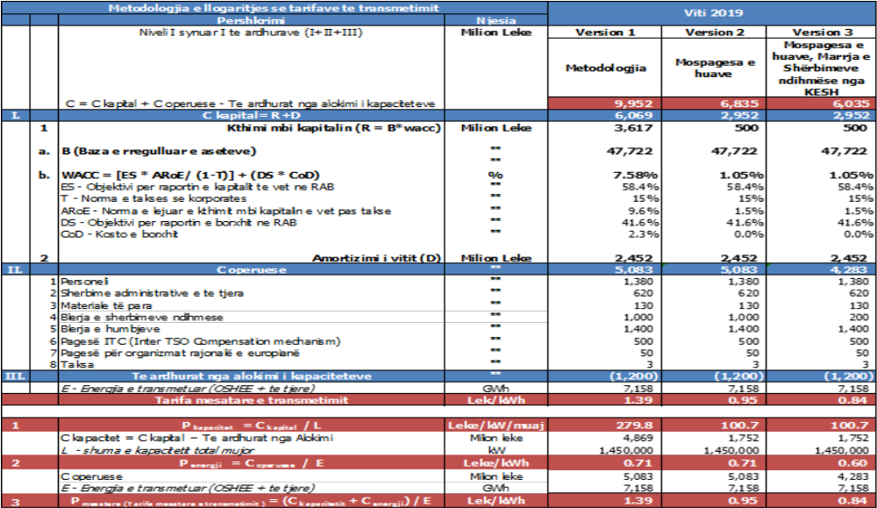

- Nuk është paraqitur në ERE, në zbatim të pikës 5, të nenit 60, të ligjit 43/2015, “Për sektorin e energjisë elektrike”, të ndryshuar, plani i investimeve për vitin 2018 dhe vitin 2019, e më tej në aplikim nuk ka informacion mbi realizimin e këtij plani për vitin 2017 dhe të pritshmin e vitit 2018.
- Nuk janë paraqitur në mënyrë analitike kostot faktike të 9 muajve tashmë të mbyllur të vitit 2018, si dhe parashikimin e pritshëm për pjesën e mbetur të vitit 2018.
- Nuk janë argumentuar në mënyrë analitike, por vetëm përshkruar në mënyrë empirike kostot e pritshme të funksionimit normal të OST sh.a. për vitin 2019, ashtu sikurse përcaktohet në nenin 5, paragrafi 18, të “Metodologjisë së llogaritjes së tarifave të transmetimit të energjisë elektrike”.
- Nuk janë paraqitur në mënyrë të veçantë kostot e funksionimit të operatorit të tregut, pavarësisht se ky operator është ende pjesë e OST sh.a. në nivel departamenti.
- Nuk është paraqitur në mënyrë të detajuar korrigjimi i të ardhurave nga periudha e mëparshme rregullatore.
- Mungon analiza e llogaritjes së Bazës së Rregulluar të Aseteve (RAB) për vitet 2015–2018 për të evidentuar dhe për të paraqitur në këtë mënyrë, gjendjen dhe lëvizjet e aseteve të detajuara krahasuara me pasqyrat financiare përkatëse. Shqyrtimi vështirësohet edhe më tej nga mungesa e planit të investimeve të shoqërisë për vitet 2018 dhe 2019, si dhe nga mungesa e raportimit të investimeve të realizuara për vitin 2018, si dhe investimet faktike për vitin 2017.
- Nuk janë paraqitur vlerat e shërbimeve ndihmëse të realizuara për vitin 2018, e shoqëruar dhe me sqarimet përkatëse në lidhje me kapacitetin faktik të realizuar për vitin 2017 dhe të pritshmin për vitin 2018, për të argumentuar kërkesën e të ardhurave të kërkuara për mbulimin e kostove të parashikuara për vitin 2019. Në lidhje me kostot e këtyre shërbimeve OST sh.a. deklaron se ka marrë në konsideratë, çmimet e aplikuara nga TSO-të e rajonit pa dhënë referenca të mëtejshme.
- Për sa u përket humbjeve në rrjetin e transmetimit, në aplikimin e saj OST sh.a. ka konsideruar një çmim mesatar vjetor prej 60 eurosh/mwh, duke deklaruar që bazohen në të dhënat e HUPX-it. Në lidhje me këtë referencë do të kërkohen shpjegime dhe argumentime dhe verifikime të mëtejshme, të cilat do të kryhen gjatë procesit të miratimit të tarifës së transmetimit të energjisë elektrike.
- Një pjesë e mangësive të konstatuara më sipër i janë adresuar shoqërisë OST sh.a., me shkresën tonë nr. 654, datë 15 tetor 2018. Deri më tani nuk kemi informacion shtesë për efekt të aplikimit të OST sh.a. për tarifën e transmetimit të energjisë elektrike për vitin 2019, por jemi ende në pritje.
Për gjithë sa më sipër cituar, Bordi i ERE-s

VENDOSI:

1. Fillimin e procedurave për shqyrtimin e aplikimit për përcaktimin e tarifës së shërbimit të transmetimit të energjisë elektrike nga OST sh.a. për vitin 2019.
2. Drejtoria Çmimeve dhe e Tarifave të njoftojë aplikuesin për vendimin e Bordit të ERE-s.
Ky vendim hyn në fuqi menjëherë.
Ky vendim botohet në Fletoren Zyrtare.
Ky vendim mund të ankimohet në Gjykatën Administrative Tiranë, brenda 30 ditëve kalendarike nga botimi në Fletoren Zyrtare.

KRYETARI
Petrit Ahmeti

